熔化和凝固同步测试题
一、选择题（每小题3分，共15分）
1.在下面的图中，能正确描述铁轨的铸造过程中温度随时间变化的是（ ）
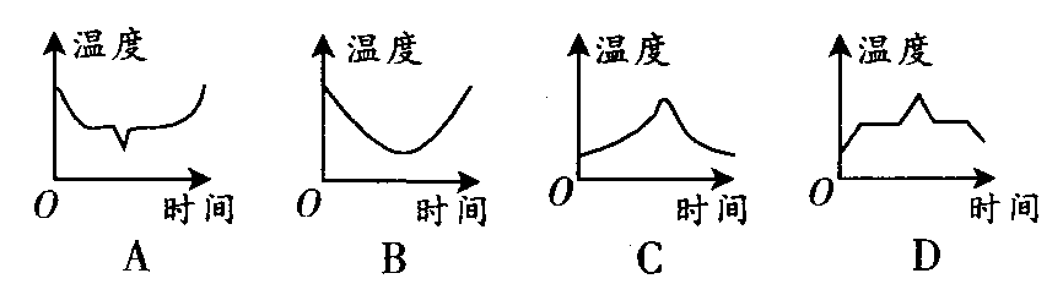

2.如图所示是甲、乙、丙、丁四种物质熔化或凝固规律的图线，下列说法中正确的是（ ）

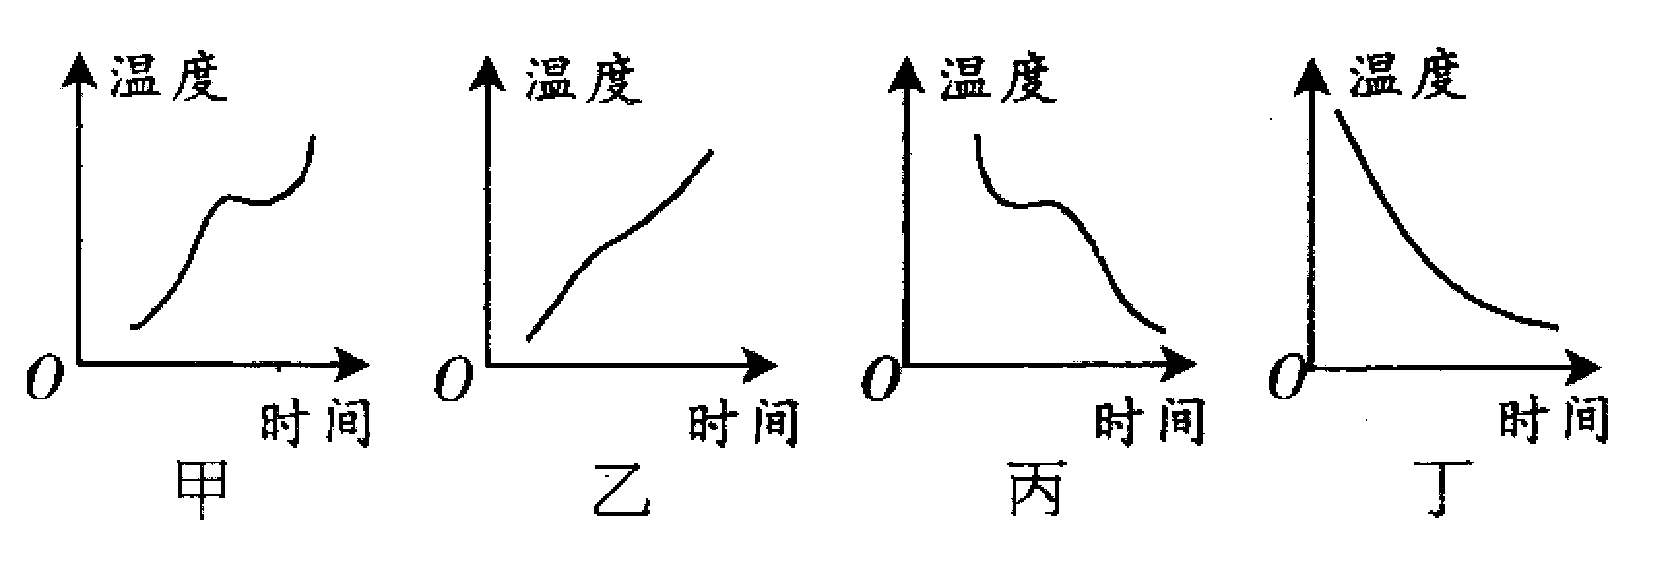

A.甲物质是晶体，图线表示的是凝固过程
B.乙物质是非晶体，图线表示的是熔化过程
C.丙物质是非晶体，图线表示的是凝固过程
D.丁物质是晶体，图线表示的是凝固过程
3.关于熔化和凝固，下列说法中正确的是（ ）
A.凡是固体都有熔点
B.同种物质的凝固点和熔点相同
C.物体熔化时吸热，温度一定升高
D.物体凝固时放热，温度一定保持不变
4.在北方高寒地区常用酒精温度计测量气温，而不用水银温度计，这是因为（ ）
A.水银温度计的测量范围比酒精小
B.固态水银比固态酒精熔点低
C.液态水银比液态酒精的凝固点高
D.液态水银比液态酒精的凝固点低
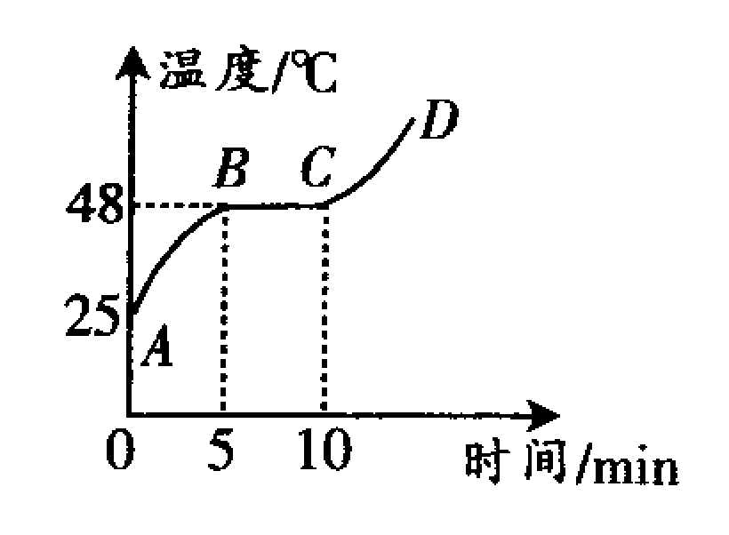
5.如图所示是物质在熔化时温度随时间变化的图像，下列从图像中获得的信息不正确的是（ ）
A.这种物质是晶体，其熔点为48℃
B.在BC段物质处于固液共存状态
C.在BC段物质不吸收热量，温度不变
D.第10min后物质处于液态
二、填空题（每空2分，共20分）
6.在玻璃、石英、沥青、铁等物质中，属于晶体的是_______；属于非晶体的是_________.
7.上物理课时，老师写下一副热学对联，上联是“杯中冰水，水结冰冰温未降”；下联是“盘内水冰，冰化水水温不升”.对联中包含的变化是______和______，反映的一个共性是____________________________.
8.冬季，菜农贮菜时，常在菜窖里放几桶水，如图甲所示，这利用了__________；高烧的病人常用冰袋降温，如图乙所示，这利用了________________.
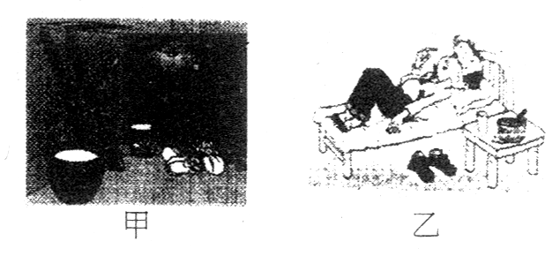

9.水属于_________态，当温度改变时，水可以结成冰，也可以成为水蒸气悬浮在空气中.可见，在一定条件下，水的三态是可以相互转化的.
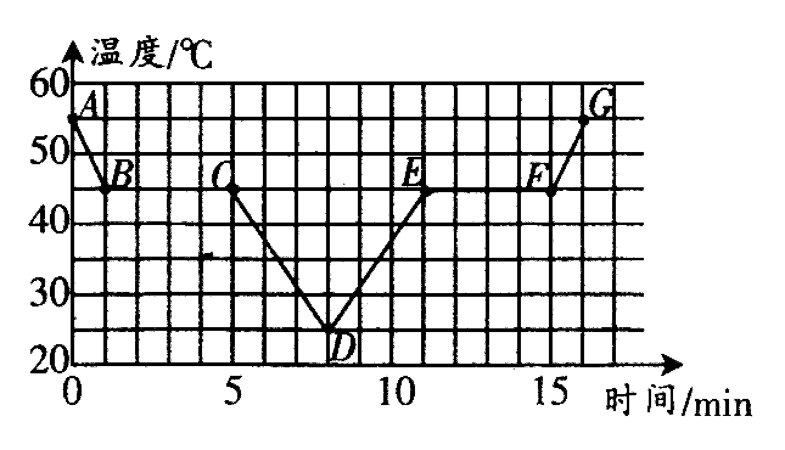
10.图所示是某晶体的凝固与熔化过程.其中表示该晶体熔化的是图像中的______段，该晶体的熔点为___________℃

三、实验探究题（第1空3分，其余每空2分，共15分）
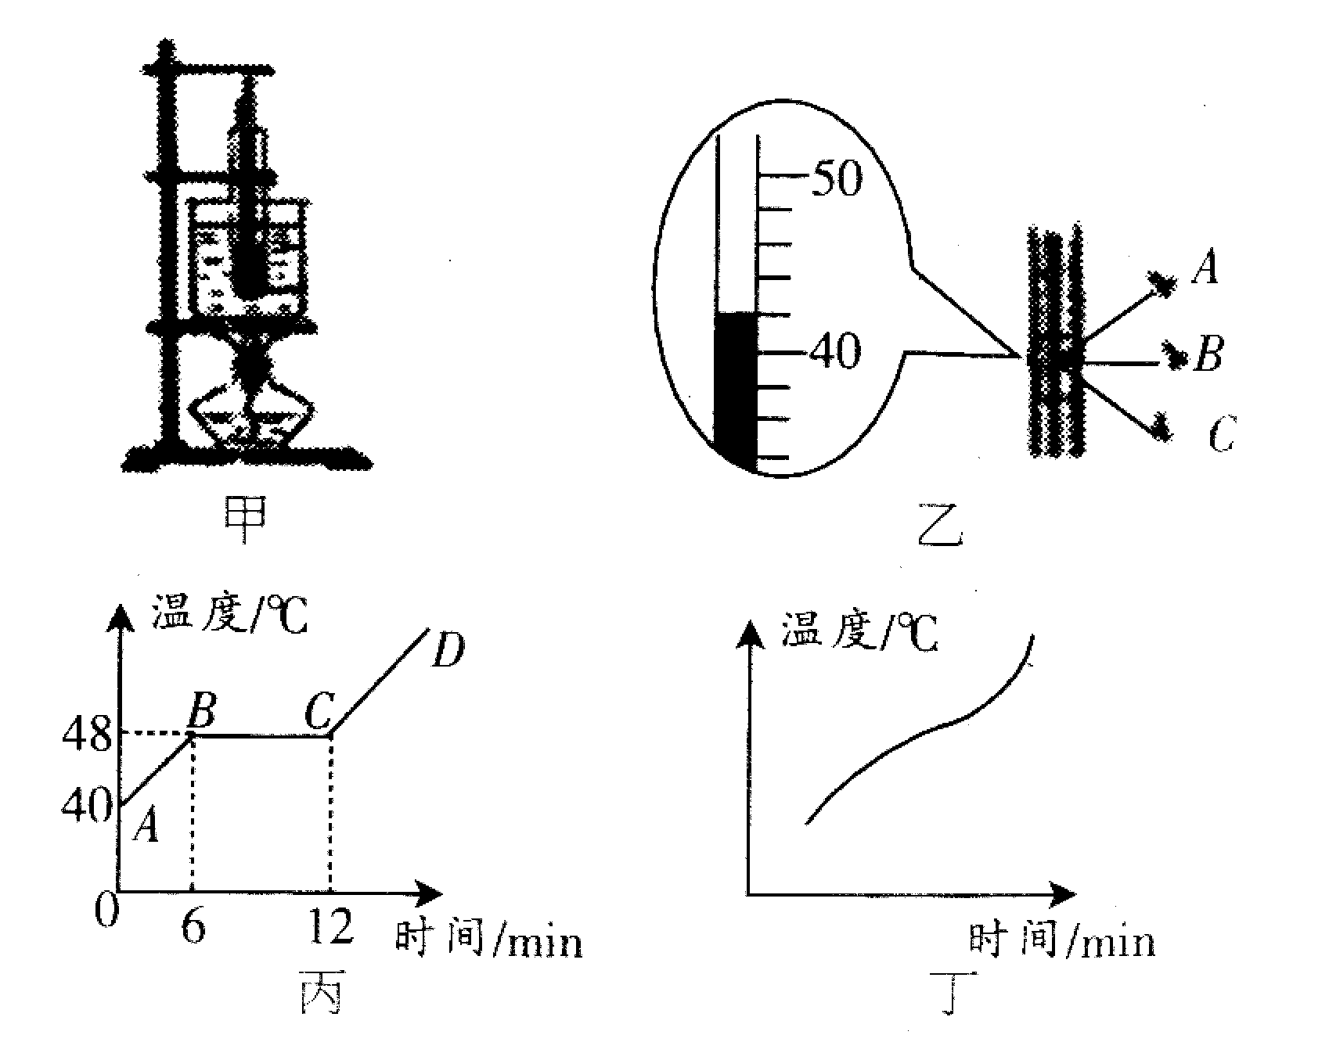
11.小丽选择蜂蜡和海波探究“不同固态物质在熔化过程中温度的变化是否相同”，设计的实验装置如图甲所示.
（1）将分别装有蜂蜡、海波的试管先后放在盛水的烧杯内加热，而不是直接用酒精灯加热，目的是为了使试管内的物质___________.
（2）将温度计先后正确插入蜂蜡和海波中，观察温度计示数时视线A、B、C如图乙所示，其中正确的是______，此时温度计的示数是_______℃.
（3）图丙是小丽绘制的海波的熔化图像，图中BC段表示海波的熔化过程，此过程中海波________（填“吸收”或“放出”）热量，温度_________（填“升高”或“降低”“不变”）.第10min海波处于_______（填“固”或“液”“固液共存”）态.
（4）图丁是小丽绘制的蜂蜡的熔化图像，蜂蜡在熔化过程中温度_____（填“升高”或“降低”“不变”）.

《〈熔化和凝固〉同步测试题》：答案
一、选择题
1.Ｄ ２.Ｂ ３.Ｂ ４.Ｃ ５.Ｃ
二、填空题
６.石英、铁 玻璃、沥青 ７.凝固 熔化 冰熔化和水凝固时温度不变 ８.水凝固放热 冰熔化吸热 ９.液 １０.ＥＦ ４５
三、实验探究题
１１.（１）受热均匀 （２）Ｂ ４２ （３）吸收 不变 固液共存 （４）升高

